Rendición de cuentas de órganos de transparencia
del país es fundamental para medir el rumbo: IVAI

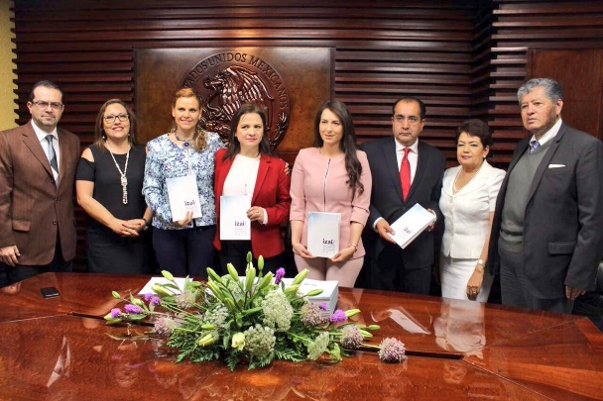
Zacatecas, Zac., 16 de marzo de 2017.- Como coordinadora nacional de los organismos garantes de las entidades federativas, la comisionada presidenta del Instituto Veracruzano de Acceso a la Información y Protección de Datos Personales (IVAI) fue requerida para presenciar y tomar nota de la información rendida en el Informe de Labores del Instituto Zacatecano de Transparencia, en la voz de su presidenta, la comisionada Norma Julieta del Río Venegas.
La comisionada Yolli García Alvarez tiene la encomienda de advertir y retomar los logros, necesidades y pendientes de los distintos órganos de la materia para analizarlos en el seno del Sistema Nacional de Transparencia, a fin consolidar los esfuerzos y combatir las barreras que dificulten la garantía de la transparencia, el acceso a la información y la protección de datos personales.
En la imagen, la comisionada Norma Julieta del Río Venegas, acompañada de los integrantes del Pleno del Instituto, de la comisionada Yolli García Alvarez como coordinadora nacional; y del comisionado del INAI Rosendoevgueni Monterrey Chepov, hace entrega formal del documento a la LXII Legislatura del Estado de Zacatecas, para dar cuenta de la información a detalle más tarde en la Sala Magna del Centro Platero.

